CHỦ ĐỘNG PHÒNG, CHỐNG BỆNH LAO
TRONG TRƯỜNG MẦM NON

Bệnh lao là một bệnh truyền nhiễm do vi khuẩn lao gây ra, thường gặp nhất là lao phổi. Bệnh lao có thể gặp ở mọi lứa tuổi, trong đó trẻ em là đối tượng dễ bị ảnh hưởng nếu không được phòng ngừa và phát hiện kịp thời.
1. Nguyên nhân và đường lây truyền bệnh lao
Bệnh lao lây truyền chủ yếu qua đường hô hấp. Khi người mắc bệnh lao ho, hắt hơi, khạc nhổ hoặc nói chuyện, vi khuẩn lao phát tán ra không khí và có thể xâm nhập vào cơ thể người lành qua đường hít thở.
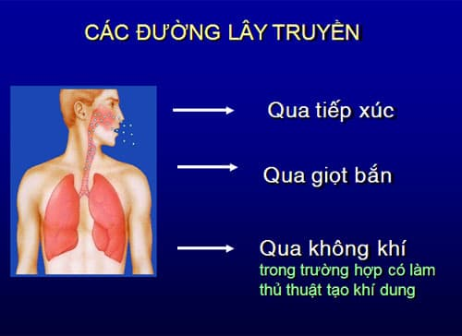
2. Dấu hiệu nghi ngờ mắc bệnh lao
Một số dấu hiệu thường gặp của bệnh lao bao gồm:
- Ho kéo dài trên 2 tuần
- Sốt nhẹ về chiều
- Mệt mỏi, gầy sút cân, chán ăn
- Ra mồ hôi trộm ban đêm
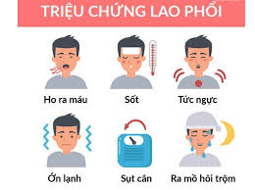
Khi trẻ có các biểu hiện trên, cần đưa trẻ đến cơ sở y tế để được khám và tư vấn kịp thời.
3. Biện pháp phòng, chống bệnh lao trong trường mầm non
Để phòng, chống bệnh lao hiệu quả, cần thực hiện tốt các biện pháp sau:
- Thực hiện tiêm vắc xin phòng lao (BCG) đầy đủ cho trẻ theo chương trình Tiêm chủng mở rộng
- Giữ gìn vệ sinh cá nhân, rửa tay thường xuyên bằng xà phòng
- Che miệng khi ho, hắt hơi; không khạc nhổ bừa bãi
- Đảm bảo lớp học thông thoáng, sạch sẽ
- Tăng cường dinh dưỡng cho trẻ, giúp trẻ nâng cao sức đề kháng
- Phát hiện sớm và quản lý tốt các trường hợp nghi mắc bệnh lao
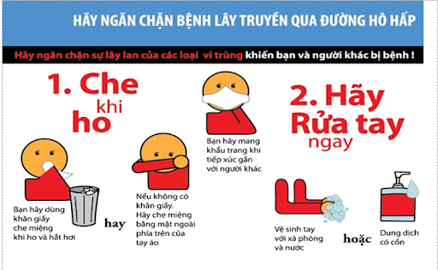
4. Trách nhiệm của nhà trường, gia đình và cộng đồng
Nhà trường phối hợp với gia đình trong việc theo dõi sức khỏe trẻ, tuyên truyền kiến thức phòng, chống bệnh lao cho giáo viên, phụ huynh và học sinh. Gia đình cần quan tâm chăm sóc sức khỏe trẻ, đưa trẻ đi khám khi có dấu hiệu bất thường và thực hiện đầy đủ các khuyến cáo của ngành y tế.
Kết luận
Phòng, chống bệnh lao là trách nhiệm của toàn xã hội. Việc nâng cao nhận thức, thực hiện tốt các biện pháp phòng bệnh sẽ góp phần bảo vệ sức khỏe cho trẻ em, xây dựng môi trường học đường an toàn, lành mạnh.

